法国ISTEC商学院智能制造方向MBA(IM) | 工商管理硕士
巴黎高等科学技术与经济商业学院
中法两国政府认可的精英商学院 55年商科专业优质的教学经验 教学涵盖了14个领域的专业学士、硕士、博士等 设立ENIM à Metz工程师学院的双学位课程 拥有人工智能，智能制造等多种行业师资 拥有100个国际交流中心及1500多家合作机构 与多所名校有着密切的科研教育合作 与多家合作伙伴联合开发高科技项目。

专业排名
法国主流商学院排名包括L'ETUDIANT（学生杂志）法国高商排名，PARISEN（巴黎人杂志）法国高商排名，LEPOINT（观点杂志）法国商学院排名，FIGARO（费加罗报）法国高商排名等。法国一共有200多所商学院，其中排名前40位的商学院被誉为“法国精英高商”。
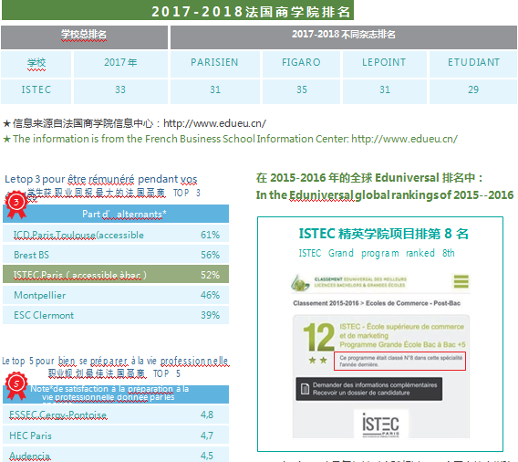 Eduniversal是每年针对全球超过150个国家的商学院和大学进行排名的权威排名系统。
权威认证
法国ISTEC商学院为中国教育部推荐的法国高等商学院，其颁发的证书国际认可。
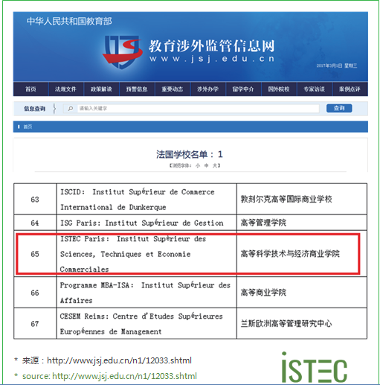

主席寄语
作为法国知名的高等精英商业学院， 自1961年以来，ISTEC不断地培养具有敏 锐市场嗅觉，可靠且企业实务操作能力优 秀的专业人员，并培养他们的企业精神和 主动服务意识。
ISTEC对其教学人员的智慧贡献给予了 积极的重视，这一点极大地提高了知识吸 收和教学的质量。ISTEC的最终目标是支持 真正专业的企业管理实践者的诞生，以实 现成功的企业资源整合进化。
我相信，你已经准备好迎接更大的挑 战，也意识到当今社会的核心竞争力已经 不止是学科专长这一个标准了。志愿成 为领域开拓者的你，需要拥有更宽阔的 视野，看到更大的图景，需要管理更高级 的商业关系以及做出更具远瞻性的决策。 ISTEC-DBA(IM)和MBA(IM)项目是专为智能制造行业设立的领导力发展计划，旨在 改变你的思维，挖掘你的无限潜力，并在 领域内充分发挥才能，成为智能制造领域 内的领袖和精英。

ISTEC项目优势

权威师资 贯通中西的实战名师和院长级的教授参与教学；国 内一流大学，如上海交大、复旦的多位学科领头人 指导论文。

先进教育

聚焦着拥有国际化视野的一流师资队伍和巴黎最好 的商业资源。融合互动式和授课式教学模式，打造 无国界教育的最好典范。

高性价比

高性价比应用型博士、硕士项目，实现最少投资换 取最大回报的目标，中国教育部推荐院校，学位获 得全球认可。

超前视野

项目强调全球视角下理解并解决问题，国内外教授 不同思维和教学模式的冲击，为学员培养了多元化 思维模式。

高实践性

学员可以将工作中遇到的问题带到课堂上，与教 授和同学一起讨论。

强校友网

GDA/EMSS/CMA三大校友平台提供最具国际性 的校友网络，为学员未来更广阔的事业发展提供丰 富的优质资源。

法国巴黎高等科学技术与经济商业学院（ISTEC）的工商管理硕士（智能制造方向）（Master of Business Administration
in Intelligent Manufacturing）项目，以下简称 MBA(IM)，是为适应中国先进制造业转型升级进入新业态、新领域的过程中 对复合型人才的大量需求而设立。
MBA(IM)课程注重为制造行业的未来领导者开拓在管理、营销、技术、金融等方面的知识、技能与资源，适合来自不同专 业背景、具备丰富行业经验、渴望系统化知识更新以适应智能制造发展挑战的资深从业者。

课程设置
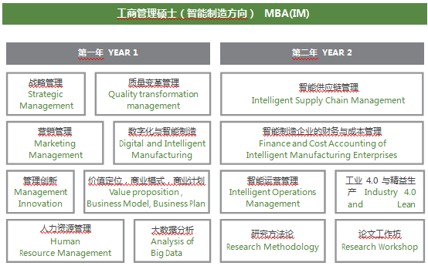
课程结构
MBA必修课共有14门课程，包括核心课程、管理课程和研究课程，其中2门由ISTEC教授提供，另外 12门将邀请知名院校教授及行业专家授课。
为了提供全球化的视野，课程期间还将组织日本 及德国世界知名企业实地考察游学。
核心课程
智能制造领域核心技能，培养具备清晰战略视角的智能制造精英，帮助他们更新现代管理知识，提高 应用管理研究能力。包括质量变革管理、数字化与智 能制造、数据调查与决策、工业4.0与精益生产、智 能供应链管理等课程。
管理课程
提供全球顶级管理课程，包括战略管理、商业模
式与商业计划、管理创新、营销管理、人力资源管 理、智能运营管理、智能制造企业的财务与成本管理 等，涵盖MBA学员需要掌握的基本管理学和经济学知 识和技能。
研究课程
提供论文写作方面的研究方法论课程和论文工作坊等。
入学指南
学费：7.8万，学制1.5年，
上课地点：上海

申请资格
由学术机构颁发的本科以上学历，至少拥有3年及以上管理工作经验；
由学术机构颁发的专科以上学历，至少拥有5年及以上管理工作经验；
学历不满足要求但是管理工作经验丰富的申请人需提供补充材料申请特许名额
必交材料
报名表&研究课题（中英文各一份）
身份证和护照复印件
最高学位证书复印件（附1:1英译件）
中英文个人简历
推荐信（2封）
标准2寸蓝背景证件照4张
附加材料
其它研习经历
获得奖励荣誉

申请流程
申请入学报名——提交材料 ——未通过 Fail重新递交—— 审核材料——通过——入学面试——发放预录取通知——缴纳学费注册学籍——发放正式录取信——成为正式学员
论文与学位证书
学员需要修满所有必修课的指定学分，由相应的授课教授通过个人作业、小组作业或演讲形式对其评定成绩。作业内容包括但不限于个案分析、撰写报告、探讨管理及商业的课题

论文评核
毕业论文
学员需要完成一篇具有较深层次学术水平的论文，并对研究 所涉及领域的个人组织／公共组织的政策或实践有所助益。
学位获取
在得到巴黎高等科学技术与经济商业学院（ISTEC）学位评审委员会的认可后，按规定完成整个学术项目的学员可以获得ISTEC颁发的工商管理硕士（智能制造方向）[MBA(IM)]学位。

你需要的不仅仅是学位 还需要1次优势重塑的机会

全球视野
游学德国
工业4.0策源地游学之旅
· 走进德国顶尖工业大学，聆听世界制造前沿权威之声
· 深入企业，探究德国制造的逻辑和路径
· 与德国制造企业资深管理者深度交流
· 取经行业创新价值链构成
· 学习企业智能制造成熟度评估方法和路径
· 探求中国企业智能制造的升级之路
游学日本
精益管理游学之旅
· 分享40余年日本各大制造企业的改善经验
· 以丰田为代表的系统化生产方式
· 日本制造企业超低成本高质量生产方式
· 当前日本最新的生产工艺与流程改善技术
·世界级工厂的BENCHMARK分析
· 针对自身企业问题的专家答疑

游学 · 法国

工业制造复兴之旅

· 探索法国奥秘，寻找法国未来工业计划的真谛
· 企业参访，学习法国世界级企业的成功之道
· 高层对话，法国振兴制造业的顶层设计
· 本校游学，沉浸在法国大学的校园氛围

游学 · 美国

人工智能未来探索之旅

· 深入美国创新高地，全面探寻美国科技创新
· 全方位解构美国人工智能科技创新创业背后逻辑
· 对话创新中心及高科技孵化器，把握高科技产业化路径
· 参访人工智能巨头及初创企业，洞悉AI赋能世界的宏伟战略
· 深度对话人工智能行业新锐，把握人工智能科技创新及发展方向

游学 · 以色列

创新—领导力之旅

· 揭秘犹太智慧，感悟创新之“道”
· 踏进世界“硅壑”，溯源以色列民族精神与宗教信仰
· 深入“世界创新工厂”， 聆听专业分析，体验行动中的创造力
· 对话世界顶级名师，把握中以文明的差异与融合
· 创新前沿企业深度交流，对接以色列最新科技成果

关于毕业后的未来
事业发展
我们有充分的理由相信，ISTEC的DBA(IM)与MBA(IM) 的毕业生将成为中国先进制造行业中兼具全球视野与专业化 水平的高端管理与研究型人才，也必将在中国智能制造发展 中发挥行业领军者的积极作用。
我们为我们的毕业生已经取得的成就感到自豪，并期待 着帮助你们充分发挥各自的潜能，在事业发展以及工作生活 的平衡方面都取得成功！
申请转为Ph.D.
具备高水平学术研究能力的DBA学位获得者，可以 前往欧洲知名大学继续深造，申请转为Ph.D。Ph.D项目 旨在帮助学生专注于专业领域并深入发展个人知识与才 能，并且掌握必要方法工具独立设计和领导研究方案。
DBA毕业生在攻读完成Ph.D学位后，可以获得国内 外认可的博士学位。

申请访问学者
取得MBA或DBA学位的学生，可以申请成 为欧洲多所高校的访问学者。访问学者项目采 用独立培养与联合培养模式，帮助学生接触和 了解本学科的学术前沿动态，加深基础理论， 拓宽知识面，提高学术水平。
申请访问学者的学生在完成研究计划后， 可获得欧洲大学颁发的《访问学者证书》，获 得访问学者身份。
访学时间半年以上者可在中国教育部留学 服务中心办理《留学回国人员证明》，获得海 归人才身份。

